PRESS RELEASE

報道関係各位

平成28年9月8日

株式会社ダイレクトクラウド

オンラインストレージ「DirectCloud-BOX」
9月7日にアップデートを実施し 使い勝手を大幅に向上
「各種権限設定」を一覧で見られる機能を追加し、管理者の負担を軽減。
UIの改善により、特にファイル検索後の操作性が大幅に向上。

法人向けオンラインストレージ「DirectCloud-BOX」を中心に様々なクラウドサービスを
手掛ける株式会社ダイレクトクラウド(本社：東京都新宿区、代表取締役社長：安 貞善)は、
このたび、管理画面での一覧性、及びユーザー画面での操作性向上などの利便性を高める新機能実装の為、2016年9月7日(水) にサービスのアップデートを行いました。

管理者の負担低減に貢献する「利用者権限設定一覧画面」
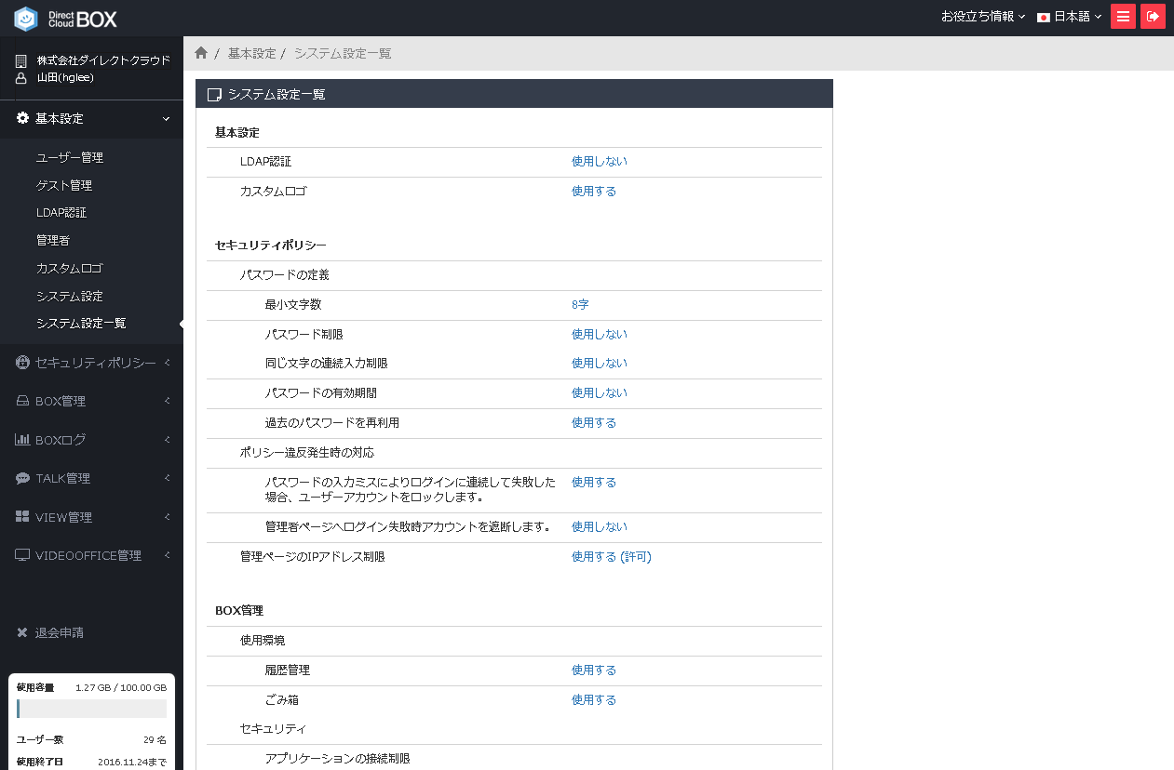

最大で85種類の管理者ログを見られる機能を持つ管理者ページ上で、この度
設定した各種の権限設定などを、一覧にまとめて表示される画面が追加されました。

これにより、一目で設定内容が分かり管理者の負担を軽減できます。
さらにこれらの権限設定一覧情報をEXCEL形式で出力し、保存することも可能です。
多機能な管理者ページの運用性が、これまでよりも一段と向上しました。
スマートデバイスだけで音声録音、クラウド保存が可能な「音声録音機能」

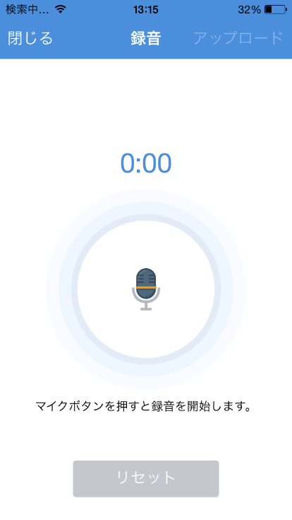
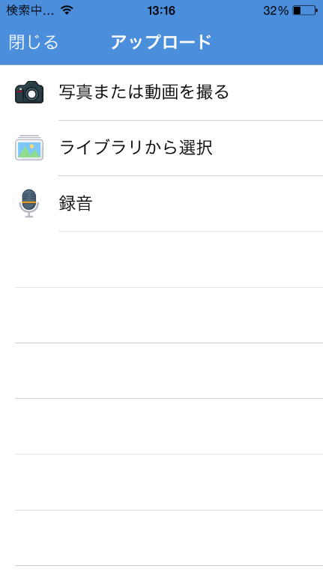
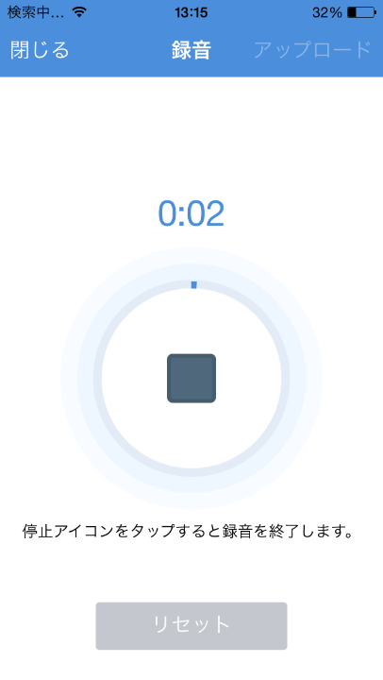

スマートデバイスでのDirectCloud-BOXの活用方法に新しい機能が加わりました。
スマートデバイスに標準で搭載されているマイクを使うことで、音声ファイルを
直接DirectCloud-BOXへアップロードすることが可能となりました。

具体的な利用方法としては、会議の議事録用にこれまでのようなICレコーダーを
使わずとも、スマートデバイスだけで会議内容の録音、保存ができます。

音声ファイルの直接アップロード機能により、これまでのファイル共有に加えて
さらに便利で応用範囲の広い情報共有が実現できるようになりました。

送信した内容を瞬時に確認「添付ファイルZIP暗号化送信 履歴機能」
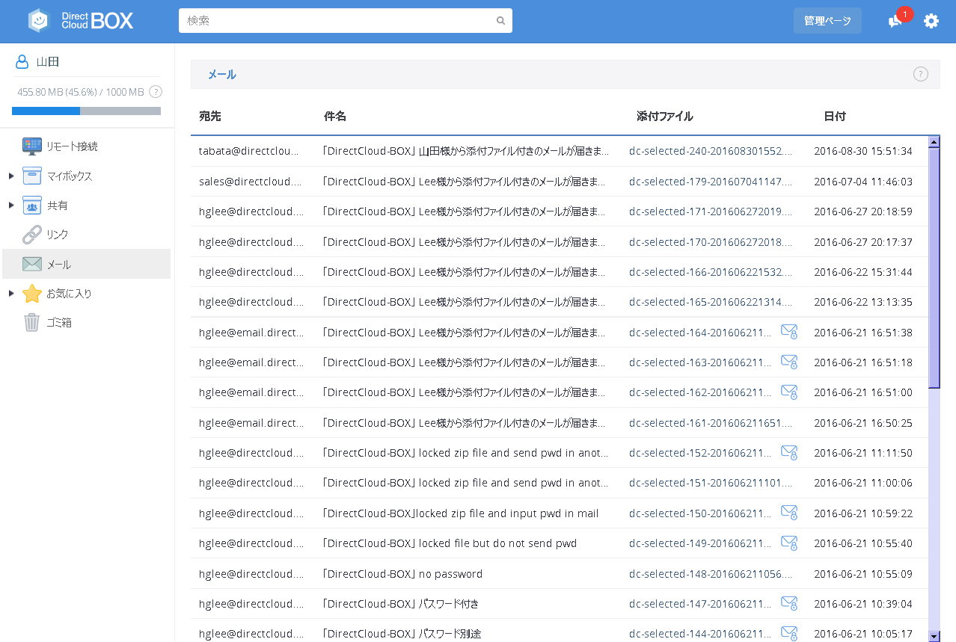

DirectCloud-BOXからファイルをZIP圧縮後、暗号化し、メールに添付して直接
ファイル送信が可能な「添付ファイルZIP暗号化送信」機能がさらに便利に進化しました。

送信したファイル、本文などの情報を履歴画面から、簡単に確認できるようになりました。
送り忘れなどに気がつきやすいため、ビジネスを円滑に進められます。

各種UIの最適化により、作業効率の向上に貢献
これまでのファイル検索、ファイル世代管理などを中心に、より直感的な操作感覚に近づけました。
細かい部分での操作手順を最適化したことで、作業効率向上に貢献します。
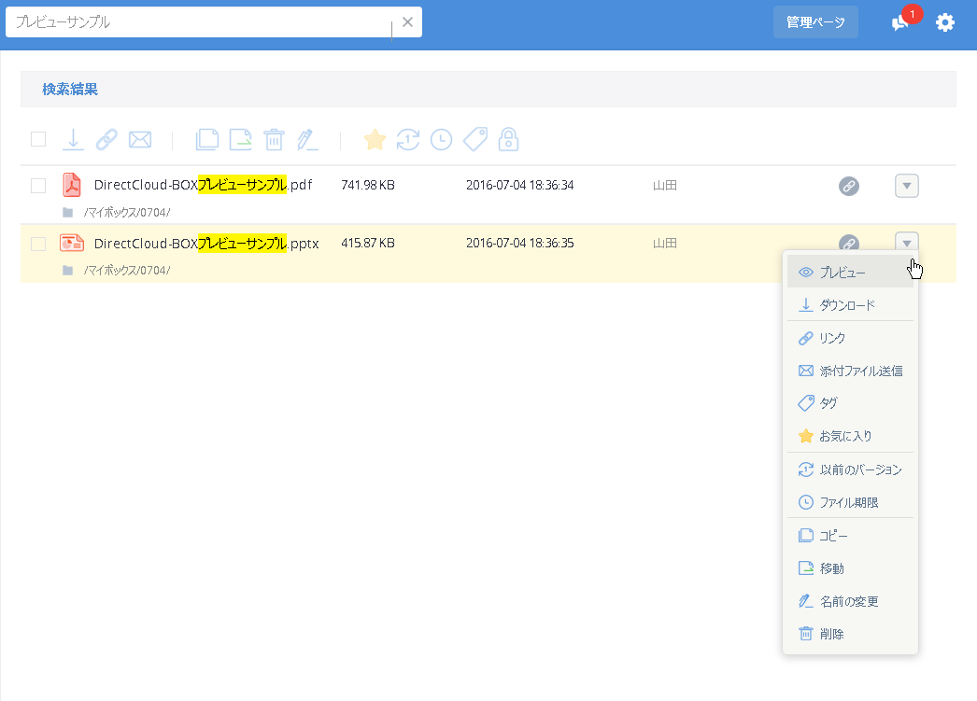

その他14項目にもおよぶ、大幅な機能改善を実施

ご利用いただいているお客様のご要望に基づき、これまでの機能もブラッシュアップし、
使用感が向上しました。

＜代表的な機能改善項目＞

・ゲストユーザーでもモバイルアプリを利用できるように対応しました。これによりiOS、Androidからアプリでの操作が可能になりました。

・管理者ページのファイルリンク状況でプレビュー、ダウンロードを区別して履歴内に記録されるようになりました。

・リモート接続機能によりアップロードされた、新着ファイル一覧表示画面にて、アップロード元のPC名を表示するように変更しました（Web版のみ）。

・PCアプリ版にて、WindowsPCユーザー名で特定の日本語、記号が含まれている環境への対応をしました。

・PCアプリ版で、日時順で並び替えたときの不具合を修正しました。

■法人向けオンラインストレージサービス「DirectCloud-BOX」

DirectCloud-BOXは、社内外でドキュメントを効率よく安全に共有・活用できる
ユーザー数無制限の法人向けオンラインストレージです。

「DirectCloud-BOX」を利用することで、自社内・国内外拠点との大容量ファイルの
受け渡し、共同作業の場を共有、スマートデバイスの企業活用を安全かつ手軽に
実現できます。

また、ゲスト招待、プレビュー、ファイルコメントなどの機能を使うことで、
社内外間でコラボレーションを促進し、コスト削減と生産性の向上を実現します。

関連ページ： http://directcloud.jp/

■会社概要
株式会社ダイレクトクラウド
本社 ： 〒160-0022 東京都新宿区新宿6-29-20 マツダビル 6F
代表者 ： 代表取締役社長 安 貞善
設立年月日： 2004年 5月
資本金 ： 55,000,000円 (資本準備金15,000,000円)
URL ： https://directcloud.jp/

■本プレスリリースに関するお問い合わせ
株式会社ダイレクトクラウド
担当 ： 田畑
TEL ： 03-5287-1866
FAX ： 03-3209-9455
E-Mail： sales@directcloud.co.jp

